
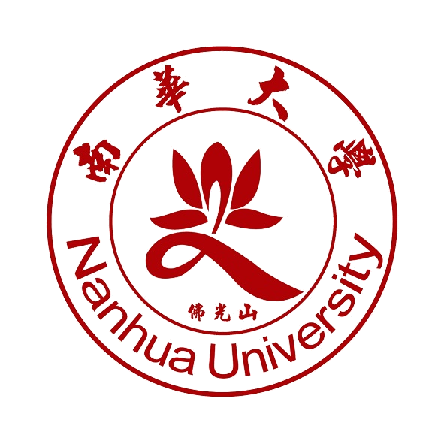
2018年全國教師生命教育研習營
「行動學習─三好幸福校園」
研 習 簡 章
- 研習宗旨：1. 締造教育交流，共創友善師生關係。
2. 提升學習氛圍，樹立三好校園文化。
3. 透過異地學習，啟發教師創意巧思。
4. 結合社會脈動，投入學子服務奉獻。
- 主辦單位：國際佛光會中華總會、南華大學
- 合辦單位：公益信託星雲大師教育基金
- 活動日期：7月6至8日（星期五~日，共計三天二夜）。
- 報到時間：7月6日(星期五) AM08:30~10:00
- 研習地點：南華大學、佛光山嘉義會館、高雄佛光山寺
- 研習內容：典範教師分享、生命教育十堂課、專題講座、分組交流等。
- 參加對象：全國各級公、私立學校現職教師。
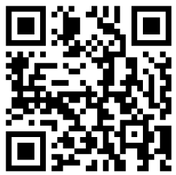
- 報名日期：即日起至6月15日(星期五)截止，限200人，額滿截止。
- 報名方式：為落實環保，本研習一律採取線上或E-mail方式報名(資料請務必詳填；恕不受理電話及臨時報名)。
- 報名網址：https://goo.gl/forms/nyJ17oV0yyFArPXw2
（線上報名表）
- 研習費用：NT$ 1500元（含研習教材費、食宿費，因故取消恕不退費）。
- 報名須知
- 凡全程參加者，由主辦單位函請有關單位依規定給予公假，並於活動結束後十日內上傳研習時數。
- 敬請利用郵政劃撥繳費；繳費後始完成報名程序。郵政劃撥帳號：15124396，戶名：國際佛光會中華總會（通訊欄請註明：2018年全國教師生命教育研習營）。
- 完成報名程序後，本會於活動前十日將報到通知單以E-mail方式，寄發至您的信箱，敬請留意。
- 為響應環保及異地課程安排（於南華大學開營，高雄佛光山寺結營），敬請學員多利用大眾運輸工具前往研習。
- 活動期間請遵守營隊規範，若學員不接受輔導或違反規定事項，以致發生意外事故，應由學員本人自行負責。
- 個人如有特殊疾病（包括心血管疾病、精神病、癲癇症、傳染疾病及其它可能發生身體重大不適症狀等）會影響活動正常運作者，請勿隱瞞病情報名，若因此發生意外事故，由學員自行負責。
- 聯絡方式：國際佛光會中華總會 教師組
地址：11087台北市信義區松隆路327號8樓
電話：(02)2762-0112轉2391、2541
傳真：(02)2760-8623 網址：http://www.blia.org.tw

E-mail：blia928teacher@gmail.com

2018年全國教師生命教育研習營

「行動學習─三好幸福校園」

課程表

地點：南華大學、佛光山嘉義會館、佛光山寺
日 期  時 間 | 7/6（五） | 7/7（六） | 7/8（日）
05:50~06:20 |  | 早覺
06:30~07:00 |  | 早齋
07:00~08:00 |  | 寮區整理
08:00~09:00 | 08:30~10:00  報到  10:00~10:40  開營典禮  10:40~12:00  南華大學介紹及巡禮  12:00~13:30  午齋 | 打造三好幸福校園 | 08:30~10:30  生命教育十堂課
09:00~10:00 |  | 打造三好幸福校園 | 08:30~10:30  生命教育十堂課
10:00~11:20 (80分) |  | 小組座談 | 10:30~11:20  綜合座談  結營典禮
11:30~13:30 |  | 午齋
14:00~15:30  (90分) | 行動學習  三好校園巡禮 | 師者風範
15:30~17:30  (120分) | 行動學習  三好校園巡禮 | 巡禮佛光山
18:00~19:00 | 藥石(晚餐)
19:00~20:30  (90分) | 前往佛光山  安單、自由時間 | 翻轉生命的故事
20:30~21:00 | 前往佛光山  安單、自由時間 | 祈願祝禱
22:00 | 開大靜
◎課程若有變動，請以活動當天為準。

國際佛光會中華總會

2018年全國教師生命教育研習營

「行動學習─三好幸福校園」

報名表
姓 名 |  |  |  |  |  |  |  |  |  |  | 性 別 | □男 □女 | 婚 姻 | □已婚 □未婚
身分證字號 |  |  |  |  |  |  |  |  |  |  | 出生  年月日 | 西元 年 月 日
經 歷 |  |  |  |  |  |  |  |  |  |  | 宗教信仰 | □佛教 □道教 □基督教 □天主教  □伊斯蘭教 □其他：____________
畢業學校  科系 |  |  |  |  |  |  |  |  |  |  | 專長興趣
服務學校  (請寫全銜) |  |  |  |  |  |  |  |  |  |  | 服務學校所屬縣市
服務學校  類別 | □大專院校 □高中（職） □國中小 □幼教 □其它 |  |  |  |  |  |  |  |  |  | 職 稱 | □ 校長 □( 正 / 副 / 助理 )教授  □ 教師 □行政人員 □其它
通訊地址 | □□□
電 話 | (H):  (O):  (M): |  |  |  |  |  |  |  |  |  | E-mail
電 話 |  |  |  |  |  |  |  |  |  |  | 研習時數 | □需要 □不需要
得知活動  來源 | □學校、公文 □佛光山寺院  □同事介紹 □佛光會介紹  □人間福報 □網站  □其他 |  |  |  |  |  |  |  |  |  | 是否為  佛光會員 | □是 分會 □否
得知活動  來源 |  |  |  |  |  |  |  |  |  |  | 活動經驗 | □初次參加 □1-5次  □5次以上 □每年定期參加
交通接駁  需求 | 為響應環保及異地課程安排(本次研習於南華大學開營，高雄佛光山寺結營)，故本次活動僅提供高鐵及台鐵接駁，敬請學員多利用大眾運輸工具前往研習。若有需求者請務必勾選以便統計人數。  □7/6(五) 上午09:15高鐵嘉義站→南華大學。  (建議搭乘車次：南下805車次、北上616車次)  □7/6(五) 上午08:20台鐵嘉義站→南華大學。  □自行處理
備 註 | 一、報名方式：填寫完報名表後，請以E-mail方式寄至blia928teacher@gmail.com即可。  二、繳費方式：劃撥帳號：15124396 戶名：國際佛光會中華總會  (通訊欄請註明：2018年全國教師生命教育研習營)  三、聯絡方式：  國際佛光會中華總會 教師組 電 話：(02)2762-0112 轉2391、2541  地 址：11087 台北市信義區松隆路327號8樓  E-mail：blia928teacher@gmail.com 網 址：http://www.blia.org.tw


2018年全國教師生命教育研習營
「行動學習─三好幸福校園」

課程介紹
- 課程方向
- 締造教育交流，共創友善師生關係。
- 提升學習氛圍，樹立三好校園文化。
- 透過異地學習，啟發教師創意巧思。
- 結合社會脈動，投入學子服務奉獻。
- 課程內容
- 打造三好幸福校園
透過三好校園實踐學校之分享，鼓勵與會教師能將三好、四給之理念融入在校園營造及教學實務上，並結合品德與生命教育之精神，建立學生正向、積極之人生觀。
- 師者風範
透過典範教師之教學理念與實踐過程，激勵並作為與會教師學習之目標，並能實際運用於教學當中，引導學子找到未來與希望。
- 行動學習-三好校園巡禮
藉由實際走訪三好校園，深入瞭解「做好事、說好話、存好心」三好精神具體展現與品德教育之結合與實踐。
- 生命教育論壇
以「翻轉生命的故事」為主題，透過與談人的分享與經歷，能於教學實務上，引導學生重視生命並找到自我定位與正向價值。
- 生命教育十堂課
有鑑於近年社會道德風氣的淪喪，層出不窮的校園問題、自殺、他（情）殺發生率提升、似是而非的錯亂價值觀盛行、乃至媒體的腥羶報導等，在缺乏公義及正知正見的引導下，導致社會犯罪者年齡下降的危機。本會響應「教育部生命教育推動方案」，賡續致力於全國各級學校進行「生命教育」講座系列活動，提出「生命教育的十堂課」，以期培養學子養成尊重別人、自律利人、愛護生命、學習「感恩」、「謙虛」、「包容」的處世態度，與政府共同努力創造一個「做好事、說好話、存好心」的三好祥和社會。期盼透過示範展演與分享，喚起教育界對「生命教育」的重視，並鼓勵各地國、高中一同響應推動。

